Муниципальное дошкольное образовательное автономное учреждение центр развития ребенка - детский сад «Аленький цветочек»

(МДОАУ црр-д/с «Аленький цветочек»)

**Технологическая карта проекта**

**по техническому творчеству детей старшего дошкольного возраста**

**«Пожарная станция»**

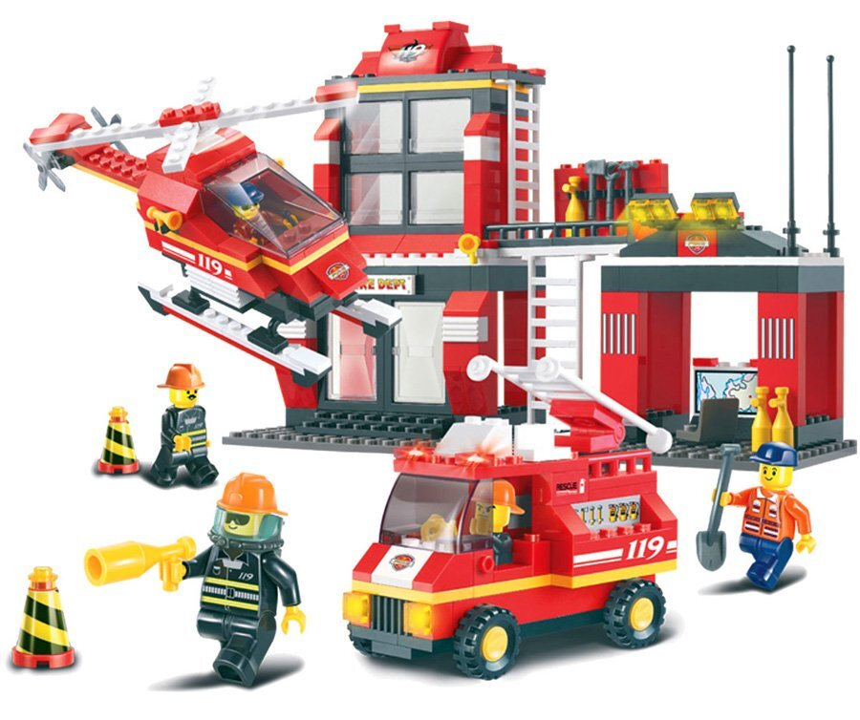

Автор составитель: воспитатель

Иванова Светлана Анатольевна

**«Инновационная площадка федерального уровня АНО ДПО**

**«НИИ дошкольного образования «Воспитатели России»**

**по направлению «ТехноМир: развитие без границ»**

**Технологическая карта**

**проекта по техническому творчеству**

**детей старшего дошкольного возраста**

**«Пожарная станция»**

Муниципальное дошкольное образовательное автономное учреждение

центр развития ребёнка – детский сад «Аленький цветочек»

**Вид проекта:** Исследовательско - творческий проект.

**Руководители проекта**: Иванова Светлана Анатольевна, Махал Елена Александровна.

**Участники проекта:** воспитатели, дети старшего дошкольного возраста, родители (законные представители), социальные партнеры (Пожарно-спасательная часть № 84 ФГКУ «6 ОФПС по ХМАО-Югре»).

**Сроки реализации проекта:** октябрь 2024-январь 2025 год.

**Актуальность проекта:** Проблема безопасности жизнедеятельности воспитанников признается одной из приоритетных в сложном современном обществе. Забота о сохранности детской жизни - важнейшая задача дошкольного учреждения, семьи и государства.

Деятельность по противопожарной безопасности - одна из приоритетных видов деятельности в ДОУ. Участвуя в сюжетно-ролевых играх, познавательно - исследовательской и театральной деятельности на пожарную тематику, ребёнок занимает активную позицию, «проживает» определённую ситуацию, что способствует формированию навыков осознанного, безопасного поведения и усвоения знаний о правилах пожарной безопасности, раскрытию личности ребенка, его индивидуальности, творческого потенциала. У ребенка появляется возможность выразить свои чувства, переживания, эмоции, разрешить свои внутренние конфликты.

В ходе работы по знакомству воспитанников старшего дошкольного возраста с пожарной тематикой в нашем ДОУ мы столкнулись со следующей проблемой: отсутствие у детей навыка поведения в чрезвычайных ситуациях, нерешительность, неумение принимать конкретные решения, недостаточный уровень знаний у детей о пожарной службе (истории, экипировке, технике, оборудовании, профессиях, о вреде и пользе огня).

Реализация проекта позволит детям не только узнать много нового о деятельности и взаимосвязи различных подразделений пожарной службы, но и применить эти знания в практической деятельности через создание модели Лего-конструирования «Пожарной станции».

Дети смогут почувствовать себя диспетчером, членом боевого расчета и т.д. Овладеют доступными правилами пожарной безопасности, смогут осознанно и ответственно относится к их выполнению.

**Цель проекта:** Развитие технического творчества старших дошкольников на основе проектной деятельности, через ознакомление с Пожарной частью № 84 города Пыть-Ях.

***Таблица 1 – Задачи проекта и ожидаемы результаты***

|  |  |  |
| --- | --- | --- |
| **№** | **Задачи** | **Ожидаемый результат** |
| 1 | Познакомить детей с Пожарно-спасательной частью № 84 г. Пыть-Ях, с ее историей.  Познакомить детей с работой пожарных, с техникой, одеждой, оборудованием, которые применяются при тушении пожаров.  Пробудить интерес к героической работе пожарных; учить детей ценить мужество и героизм людей этой профессии.  Закрепить знания о правильном поведении при пожаре, прививать навыки осторожного обращения с огнём.  Закрепить навыки культурного поведения в общественных местах. | Дети познакомятся с пожарной частью, с ее историей.  Дети имеют элементарные представления о профессии пожарного, экипировке пожарных, пожарной технике, пожарном щите, о средствах пожаротушения.  Сформированы понятия: «герой».  Знают и понимают необходимость в соблюдении элементарных правил пожарной безопасности.  Имеют элементарные навыки правильного поведения при пожаре. |
| 2 | Развивать интерес к техническому творчеству у детей старшего дошкольного возраста, через ознакомление с Пожарной частью.  Создать условия для формирования  инженерно-технического мышления воспитанников посредством создания образовательной развивающей среды. | У ребят проявляется устойчивый  интерес к техническому творчеству,  желание улучшать окружающий мир с помощью технических изобретений.  У детей развиты навыки конструктивно – модельной,  познавательно-исследовательской деятельности.  Создана модель Пожарной станции города, реализованы технические изобретения ребят. |
| 3 | Создать условия для культурного роста и удовлетворения познавательных интересов родителей в их совместной деятельности с детьми и педагогами. | Родители будут вовлечены в образовательный процесс дошкольной образовательной организации, у них появиться заинтересованность в сотрудничестве,  Совместной деятельности с детьми. |

***Таблица 2 – Этапы реализации проекта***

|  |  |  |
| --- | --- | --- |
| **№** | **Содержание работы** | Срок исполнения |
| ***1. Совместный поиск темы***  (дети совместно с педагогами определяют тему проекта, при выборе темы учитываются интересы детей и ***возможности педагогического персонала*** и ДОО в целом, совместные обсуждения известных фактов по теме проекта, дети задают вопросы по теме проекта)  Совместный поиск темы проекта, при выборе учитывались интересы детей.  Беседа с детьми: задать вопросы:   1. Назовите подразделения пожарной службы», (наводящими вопросами могут быть: Кто был в пожарной части? 2. Люди каких профессий заняты в подразделениях пожарной службы? 3. Назовите пожарную технику. 4. Назовите название экипировки пожарного. 5. Какие технологии и орудия труда используют люди данной профессии? 6. Что нужно делать, чтобы стать пожарным? 7. Какими качествами должны обладать люди данной профессии? 8. Чем важна эта профессия? 9. Можно ли создать свою детскую пожарную станцию? 10. Что для этого надо? (материалы, знания, желание). | | |
| ***2. Планирование и подготовка проекта педагогическим персоналом***  1.Создание творческой группы педагогов по реализации проекта.  2.Заключение договоров о сотрудничестве с Пожарно-спасательной частью № 84 г. Пыть-Ях;  3.Поиск информации по проекту.  4.Планирование работы по проекту.  5. Подготовка РППС в группах детского сада. Подбор конструкторов. Подготовка материалов для опытно-экспериментальной деятельности.  6.Проведение опроса детей и родителей «Что мы знаем о Пожарно-спасательной части № 84?».  7. Составлен алгоритм (план) действий, распределены обязанности и поручения. Выстроено взаимодействие ДОО и семьи.  8. Экскурсия в Пожарную часть № 84. | | |
| ***3. Практический этап проекта – реализация запланированных мероприятий***  (сбор информации, формулирование гипотезы, исследования, эксперименты и др., дети обмениваются друг с другом приобретенным опытом, демонстрируют и обогащают свои знания, делают выводы, определяют, чему научились)  *Планирование (групповой сбор участников пед. процесса):*  - Поиск информации о способах оповещения о пожарах от прошлого столетия до наших дней.  - Поиск информации об экипировке и оборудовании современного пожарного (название и назначение).  - Поиск информации о профессиях современного подразделения пожарной службы (диспетчер, водитель пожарной машины, пожарный, лаборант).  - Знакомство с работником пожарной службы – инструктором ВПЧ № 84.  *Гипотеза* - Если будут созданы условия для расширения знаний у детей старшего дошкольного возраста об основах пожарной службы и применении этих знаний в практической деятельности, то будет создана модель Лего-конструирования «Пожарной станция». | | |
| Работа с детьми | | |
| 1 | Торжественное мероприятие: Посвящение в дружину «Юных пожарных» | 30.10.2024 |
| 2 | Беседа «Пожарные – кто они?» (Встреча с работниками ОГПН) | 01.11.2024 |
| 3 | Беседы о труде пожарных, рассматривание иллюстраций, отображающих работу пожарных. | 05.11.2024 |
| 4 | «В жизни всегда есть подвигу место» с чтением стихотворений С. Маршака «Рассказ о неизвестном герое», «Дядя Стёпа». «Обыкновенная история» К. Орлова | 08.11.2024 |
| 5 | Рассматривание иллюстраций с изображением экипировке пожарного, беседа. | 11.11.2024 |
| 6 | Спортивное развлечение «Мы - юные пожарные» | 13.11.2024 |
| 7 | С/Р игра «Я – пожарный»; «Позвони 01». | 15.11.2024 |
| 8 | Конструирование «Пожарная лего - команда». | 18.11.2024 |
| 9 | Рассматривание иллюстраций «Средства пожаротушения. Знаки безопасности» | 20.11.2024 |
| 10 | Дидактические игры: «Огонь и вода», «Опасно – неопасно» | 22.11.2024 |
| 11 | Экскурсия по детскому саду. Знакомство с пожарной сигнализацией, пожарным щитом, средствами пожаротушения. | 26.11.2024 |
| 12 | Дидактические игры: «1, 2, 3, что может быть опасно, найди», «Что можно, что нельзя». | 29.11.2024 |
| 13 | Викторина «Береги свой дом от пожара» | 03.12.2024 |
| 14 | Экспериментирование «Чем можно тушить огонь?» | 05.12.2024 |
| 15 | Рассматривание иллюстраций с изображением пожарной машины, беседа о её назначении. | 10.12.2024 |
| 16 | Конструирование: «Машины специального назначения» | 13.12.2024 |
| 17 | Моделирование игровой ситуации «Вызов службы 01» | 17.12.2024 |
| 18 | Чтение Т. Фетисов «Куда спешат красные машины?». | 19.12.2024 |
| 19 | Спортивные эстафеты «Не затушенный костер», «Мы помощники пожарных» | 24.12.2024 |
| 20 | Аппликация «Пожарная машина» | 26.12.2024 |
| 21 | Игры-соревнования «Пожарные на учениях» | 13.01.2025 |
| 22 | Подготовка к строительству Пожарной части, распределение этапов строительства. | 15.01.2025 |
| 23 | Выставка рисунков «Пожарная машина будущего» | 17.01.2025 |
| 24 | Конструирование из лего-конструктора «Пожарная станция» | 24.01.2025 |
| 25 | Презентация реализации проекта.  Итоговое мероприятие «Отважные пожарные». | 30.01.2025 |
| **Работа с родителями** | | |
| 1 | Информирование родителей об участии в проекте | 30.10.2024 |
| 2 | Экскурсия в Пожарную часть № 84 | Ноябрь2024 |
| 3 | Консультации для родителей по конструированию | Декабрь 2024 |
| 4 | Конкурс домашних построек из конструктора лего | Январь 2025 |
| 5 | Итоговое мероприятие проекта «Отважные пожарные». | Январь 2025 |
| **Работа социумом (при наличии)** | | |
| 1 | Ознакомление с деятельностью предприятия Пожарно-спасательной частью № 84 на официальном сайте | Октябрь 2024 |
| 2 | Экскурсия в Пожарную часть № 84 | Ноябрь 2024 |
| 3 | Приглашение сотрудников Пожарной части № 84 на защиту проекта | Январь 2025 |
| ***4. Завершение проекта – итоговое мероприятие***  Выставка рисунков «Пожарная машина будущего»  Конкурс домашних построек из конструктора лего.  Презентация реализации проекта. Итоговое мероприятие «Отважные пожарные». | | |

**Заключение (вывод по результату проекта):**

Подобные формы работы находят яркий эмоциональный отклик у детей, вызывают интереск техническому творчеству, конструктивно-модельной деятельности, стремление реализоватьсебя в них, повышают мотивацию дошкольников к активной деятельности, способствуютформированию умения делать осознанный выбор и оценивать результаты своего труда.

В группах ДОУ созданы условия для обыгрывания конструированных моделей «Пожарная станция»,поддерживается инициатива по развертыванию игровой деятельности, тем самым практикареализована «от замысла до воплощения».

Дети, в данном случае, получают удовлетворение,радость, что задуманная ими идея воплощена в жизнь, их Пожарная станция «живет в группе».